# **HƯỚNG DẪN CÀI ĐẶT TOOL VÀ**

# **GÁN NHÃN DỮ LIỆU CHO CÁC TÁC PHẨM VĂN XUÔI**

# Hướng dẫn cài đặt tool PPOCRLabel

* **Bước 1**: Tải file [InstallPython.ps1](https://gist.githubusercontent.com/18520339/c3bb7ab557d89141c5ce873317ddffab/raw/1c5d77635c2af68cd0662cb9a99bd67911c63a3e/InstallPython.ps1).
* **Bước 2**: Nhấn chuột phải vào file chọn “Run with PowerShell”.

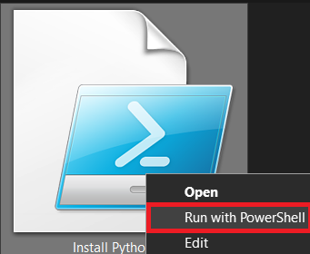

* **Bước 3**: Chọn “Open”.

* **Bước 4**: Có cửa sổ thông báo hiện lên chọn “Yes” sau đó đợi đến khi cửa sổ như hình đóng.

* **Bước 5**: Mở “cmd” bằng tổ hợp phím “Window + R” sau đó gõ cmd rồi nhấn “OK”.

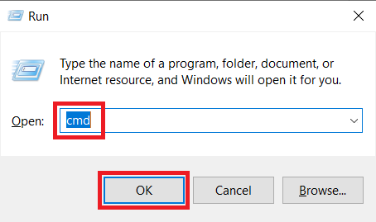

* **Bước 6**: Gõ “pip install numpy opencv-python pyqt5” rồi nhấn Enter.

* **Bước 7**: Tải tool theo [tại đây](https://github.com/18520339/vietnamese-nom-script/raw/main/Data%20labeling/PPOCRLabel/just_for_annotate.zip), giải nén ra, sau đó trên thanh tiềm kiếm gõ “cmd” và nhấn Enter.

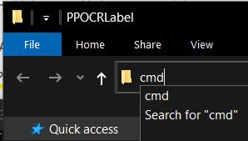

* **Bước 8**: Để khởi động tool gõ “python PPOCRLabel.py” như hình là thành công.

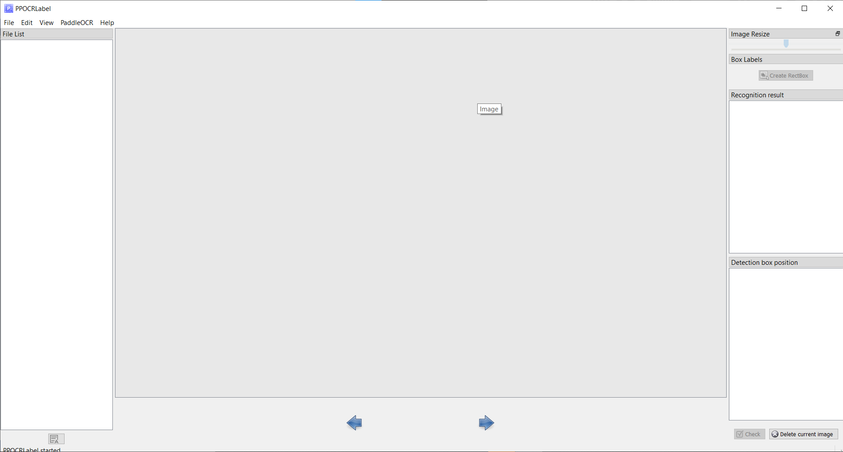

# Hướng dẫn sử dụng tool gán nhãn PPOCRLabel

* **Bước 1**: Mở thư mục chứa dữ liệu, Click File -> Open Dir.

* **Bước 2**: Chọn đến thư mục chứa dữ liệu, nhấn “Select Folder”
* Trong trường hợp này thư mục chứa dữ liệu là “Tale of Kieu version 1871”

* Sau khi chọn đúng thư mục chứa dữ liệu ta sẽ được như hình:

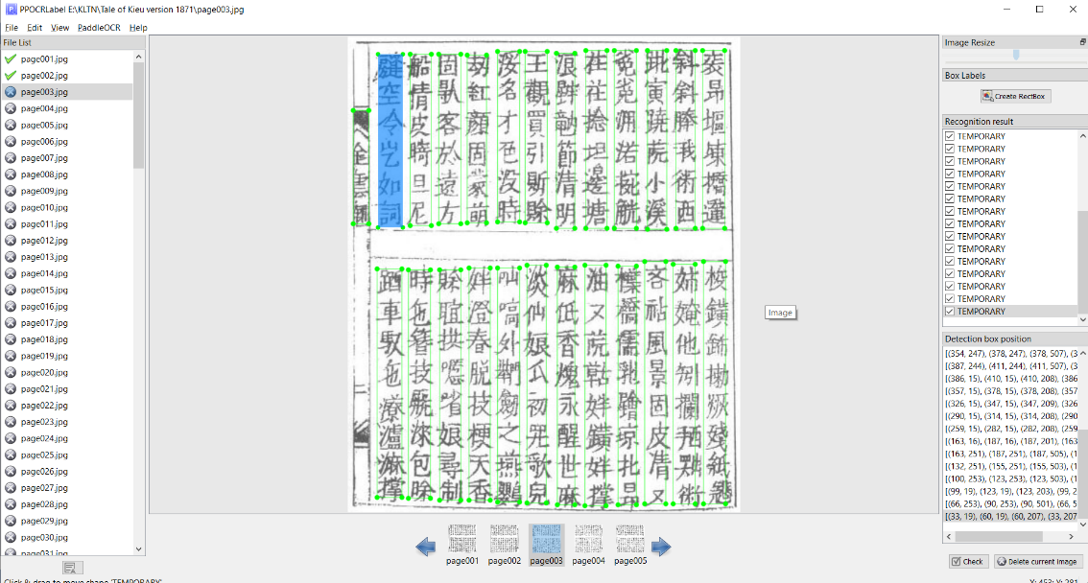

* **Các phím tắt**:
* Bouding Box: các hình chữ nhật màu xanh trong hình trên được gọi là Bouding Box.

|  |  |  |
| --- | --- | --- |
| Chức năng | Phím tắt | Cách sử dụng |
| Kéo Bouding Box | W | Nhấn phím W.  Sau khi thực hiện chức năng này không hủy được, phải kéo đại Bouding Box rồi dùng chức năng xóa để xóa Bouding Box đó. |
| Xóa Bouding Box | Backspace | Chọn Bouding Box (nhấn vào giữa Bouding Box) cần xóa, sau đó nhấn Backspace. |
| Chỉnh sửa Bouding Box |  | Kéo các ô tròn ở góc các Bouding Box |
| Check | Ctrl + V |  |
| Quay lại thao tác trước | Ctrl + Z |  |
| Zoom in | Ctrl + lăn chuột lên |  |
| Zoom out | Ctrl + lăn chuột xuống |  |

# Tiến hành gán nhãn dữ liệu

* **Lưu ý:**
* Các Bouding Box sau khi chỉnh sửa không được đè vào nhau
* Để dễ gán hơn nên Zoom in vào cho dễ xem.
* Thứ tự đọc của các tác phẩm được sử dụng là trên xuống dưới, phải qua trái.
* Nên tránh các đường phân cách giữa các cột nếu có thể.
* Ưu tiên kéo bouding box trọn vẹn câu trong hình:
  + Nếu kéo trọn vẹn các box bị đè lên nhau thì chấp nhận mất một số nét kéo dài của chữ.
  + Nếu kéo trọn vẹn mà bị đè lên đường phân cách giữa các cột vẫn chấp nhận

* **Bước 1**: Kiểm tra từng Bouding Box.
* Trường hợp 1: thiếu Bouding Box.

|  |  |  |
| --- | --- | --- |
| **Vấn đề** | **Xử lý** | **Kết quả** |
|  | Nhấn W rồi kéo khung sao cho vừa đủ chữ. |  |

* Trường hợp 2: Bouding Box chưa đủ phủ hết chữ, hoặc phủ dư quá nhiều. Lưu ý: Bouding Box phải phủ hết câu không được thiếu nét của chữ, trong trường hợp Bouding Box bị đè lên nhau chấp nhận kéo thiếu các nét kéo dài của chữ.

|  |  |  |
| --- | --- | --- |
| **Vấn đề** | **Xử lý** | **Kết quả** |
|  | Ta có thể thấy bên phải không đủ phủ hết chữ.  Ta chỉ cần nắm kéo ô tròn ở dưới/trên và bên phải, sang bên phải. |  |

* Trường hợp 3: các Bouding Box nằm ở ngoài văn bản chính.

|  |  |  |
| --- | --- | --- |
| **Vấn đề** | **Xử lý** | **Kết quả** |
|  | Thực hiện chức năng xóa. |  |

* Trường hợp 4: không gán các chữ mờ.

|  |  |  |
| --- | --- | --- |
| **Vấn đề** | **Xử lý** | **Kết quả** |
|  | Ta kéo cho vừa đủ 2 chữ.  Khi đếm số từ để gán nhãn cũng chỉ đếm 2 từ. |  |

* Trường hợp 5: trong Bouding Box có vết mực hoặc rách.

|  |  |  |
| --- | --- | --- |
| **Vấn đề** | **Xử lý** | **Kết quả** |
|  | Trong Box có vết mực, ta chỉ cần kéo cho vừa đủ chữ không cần kéo hết vết mực.  Chữ bị vết mực vẫn đếm trong trường hợp này (6) nhưng khi gán nhãn bỏ dấu **✓** |  |

* Trường hợp 6: cột bị dính hoặc chứa dấu mộc.

|  |  |  |
| --- | --- | --- |
| **Vấn đề** | **Xử lý** | **Kết quả** |
|  | Chỉ kéo box kết thúc các chữ, không kéo dấu mộc và cũng không bỏ các chữ bị dính dấu mộc. |  |

* Trường hợp 7: có 2 câu nhỏ (2 từ) trong một cột.

|  |  |  |
| --- | --- | --- |
| **Vấn đề** | **Xử lý** | **Kết quả** |
|  | Khi 2 câu (2 từ) trong một cột ta gán từ trên xuống dưới và phải qua trái.  Thứ tự câu từ trên xuống và phải qua trái như hình. |  |

* Trường hợp 8: mất chữ ở giữa câu.

|  |  |  |
| --- | --- | --- |
| **Vấn đề** | **Xử lý** | **Kết quả** |
|  | Khi mất chữ ở giữa câu cũng kéo trong một box, chỉ đếm các từ không bị mất, trong trường hợp này là 16 từ. |  |

* **Bước 2**: Gán nhãn cho từng Bouding Box
* Thứ tự gán nhãn: Gán nhãn các Bouding Box từ trên xuống dưới và từ phải sang trái như hình.
* Nhãn gồm 2 phần:
  + Phần 1: Thứ tự Bouding Box trong hình, thứ tự được tính từ trên xuống dưới và từ phải sang.
  + Phần 2: Số lượng chữ có trong Bouding Box.
* VD: 1-18 (nghĩa là bouding box đầu tiên và có 18 chữ).

* Đầu tiên click chọn vào Bouding Box cần gán nhãn.

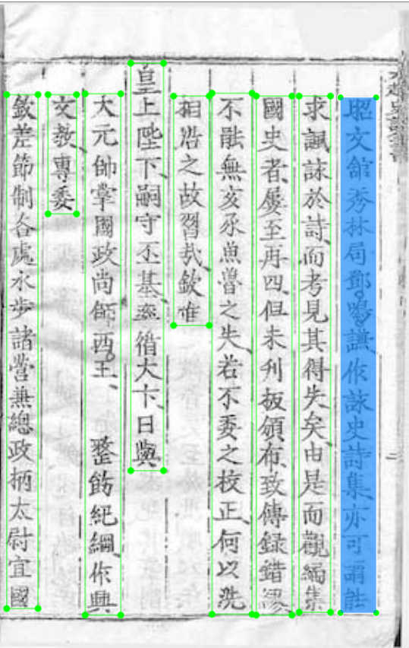

* Cách 1: Bên khung bên phải (được tô màu đỏ), click double chuột vào đánh số thứ tự của box và số chữ trong box, trong trường hợp này nhãn là 1-18.

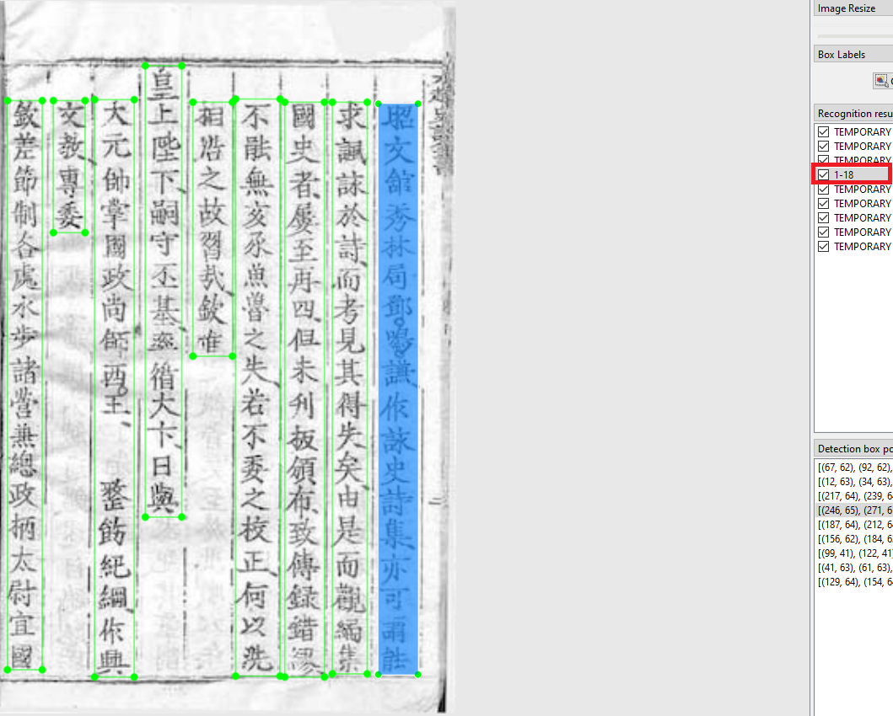

* Cách 2: Có thể click chuột phải chọn “Edit Label”.

* Sau đó nhận nhãn là số thứ tự của box và số chữ trong box, rồi click “Ok” hoặc nhấn enter.

* **Bước 3**: Sau khi gán nhãn hết các Bouding Box ở trên ta thực hiện chức năng “check”.
* Sau khi check xong thì sẽ có dấu tích màu xanh như hình.

* **Bước 4**: Sau khi check hết tất cả các hình trong bộ dữ liệu ta thực hiện xuất file label.

* **Các lưu ý khi sử dụng tool:**
* Đối với những bạn sử dụng Telex thì phải tắt chế độ viết tiếng Việt.
* Sau khi chỉnh sửa và gán nhãn các Bouding Box thì phải “Check” cho mỗi hình. Hoàn thành hình hiện tại sau đó mới được chuyển hình khác.
* Mọi thắc mắc về tool cũng như các trường hợp nằm ngoài các trường hợp trên xin liên hệ theo thông tin bên dưới:
  + Facebook: [Quân Đặng](https://www.facebook.com/QuanKun39) Gmail: 18520339@gm.uit.edu.vn
  + Facebook: [Nguyễn Đức Duy Anh](https://www.facebook.com/suteo95) Gmail: [18520455@gm.uit.edu.vn](mailto:18520455@gm.uit.edu.vn)

# Tham khảo

* **Mã nguồn gốc PPOCRLabel:**
* Từ PaddleOCR: <https://github.com/PaddlePaddle/PaddleOCR/blob/release/2.4/PPOCRLabel>
* Từ Repo riêng: <https://github.com/Evezerest/PPOCRLabel>
* **Nguồn lấy dữ liệu:**
* Truyện Kiều: <http://www.nomfoundation.org/nom-project/Tale-of-Kieu>
* Lục Vân Tiên: <https://www.nomfoundation.org/nom-project/Luc-Van-Tien>
* Đại Việt sử kí: <https://www.nomfoundation.org/nom-project/History-of-Greater-Vietnam>